**第一题**

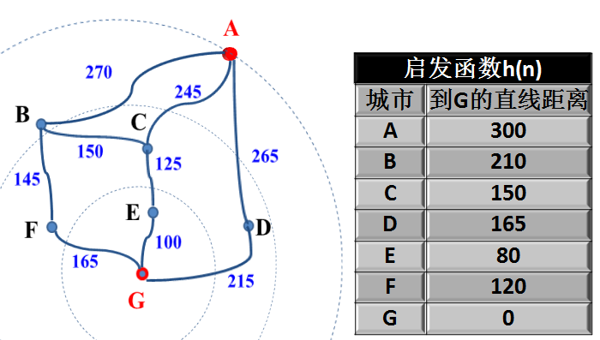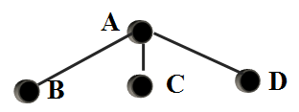

**（*a*） （*b*） (*c*)**

（1）图(*b*)中的*h*(*n*)是可纳的。请用具体数值说明：在结点B处，*h*(*n*)不违背可纳性。

（2）当搜索状态如图(*c*)所示，即B、C、D在OPEN表，A在CLOSED表中时，给出f(A)、f(B)、f(C)的值。

（3）接上问，接下来应该扩展哪个结点？

（4）设该问题的另一已知的启发函数*h2*(*n*)也具有可纳性，但*h2*(*n*)不总大于*h*(*n*)。请构造一个信息性优于*h*2(*n*)和*h*(*n*)的启发函数*h*3(*n*)。

（5）在该问题中，爬山法与A*搜索的解相同，请给出该解（即访问节点序列）。

第二题  
  
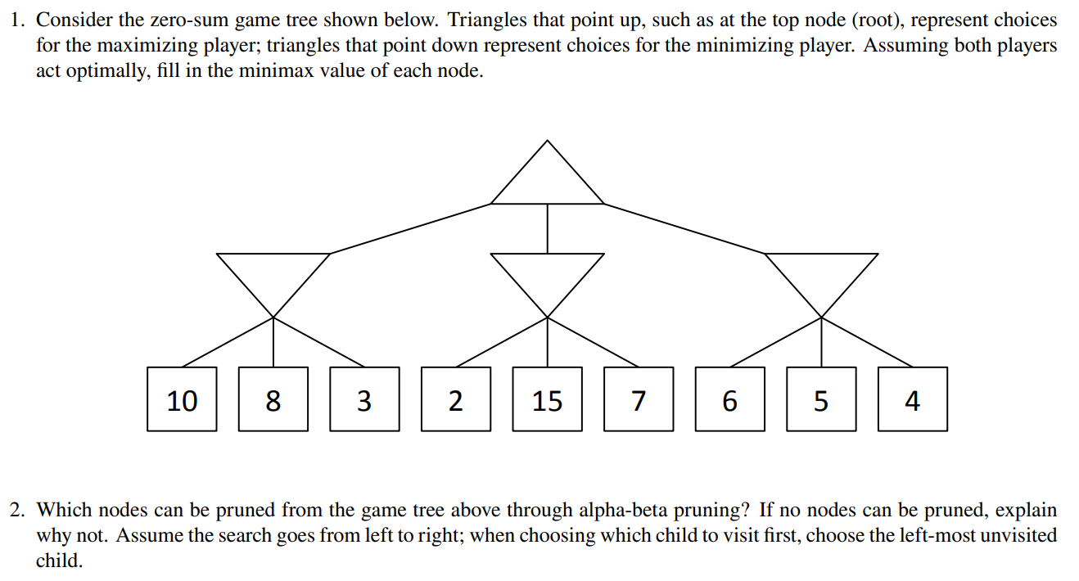

第三题

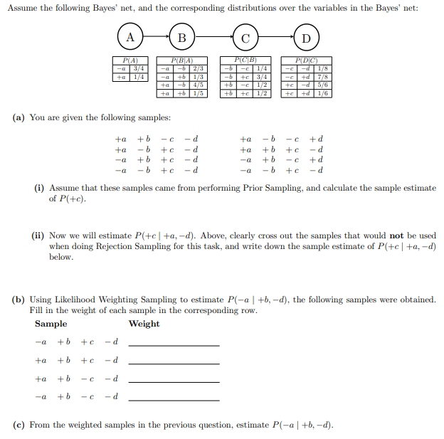

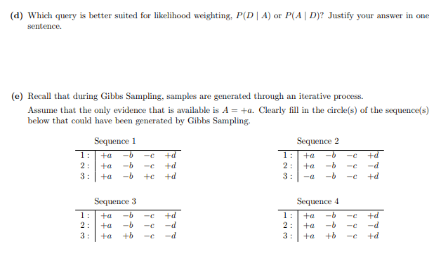

第四题

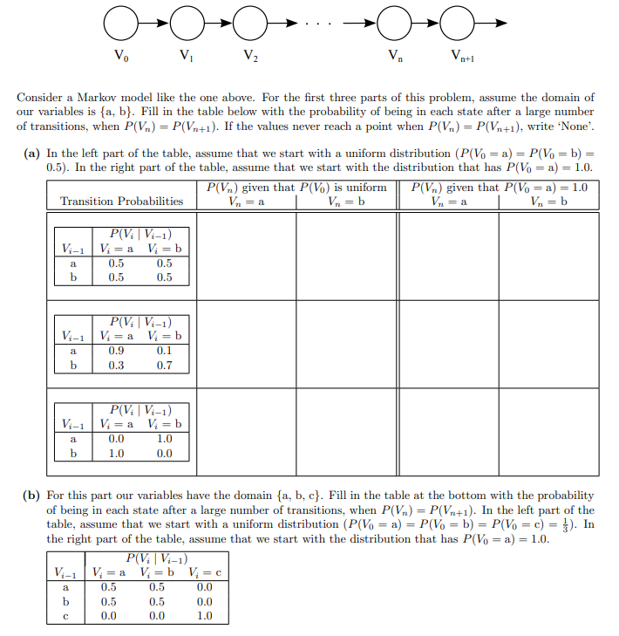

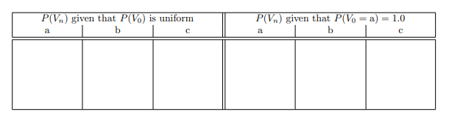

**第五题**

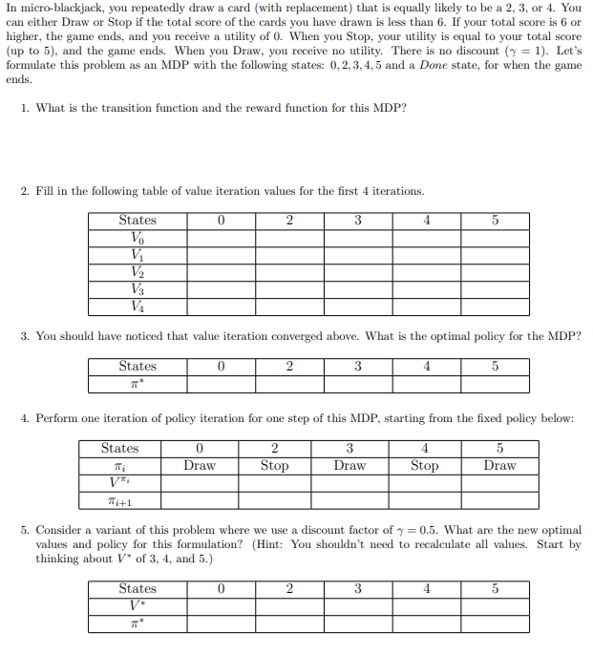

**第六题**

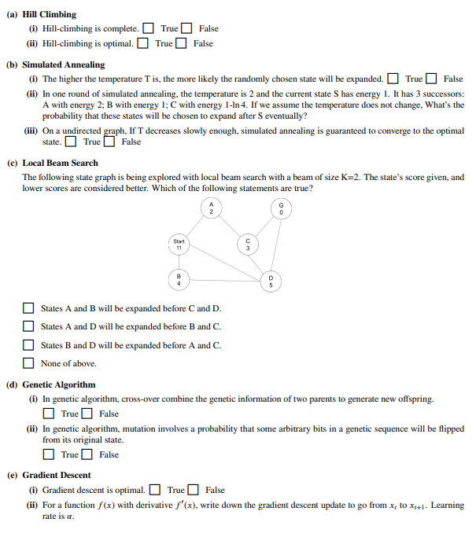

**第七题**

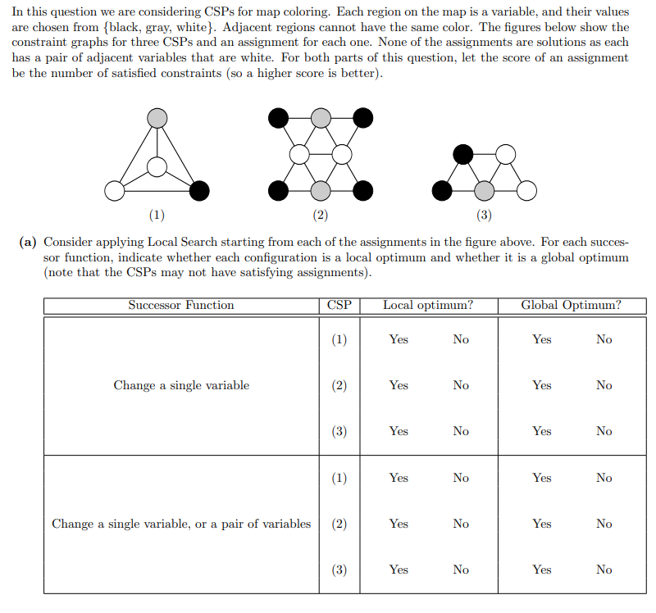

**第八题**

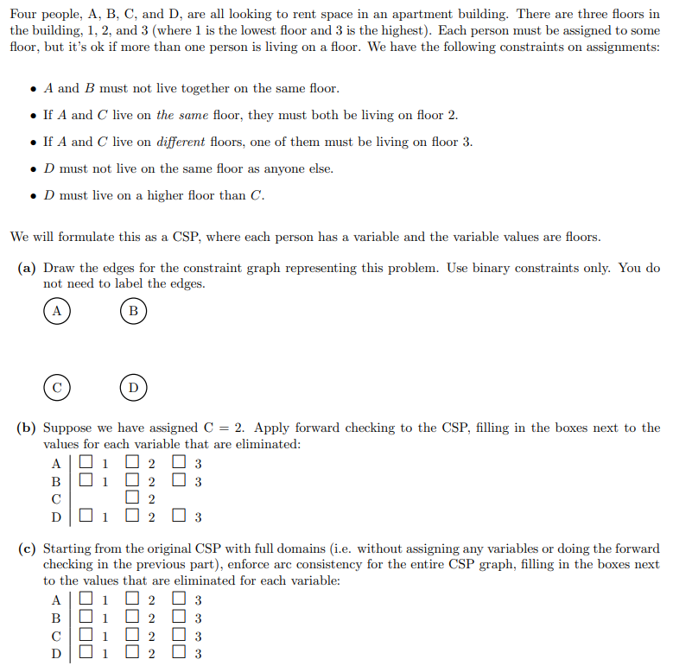

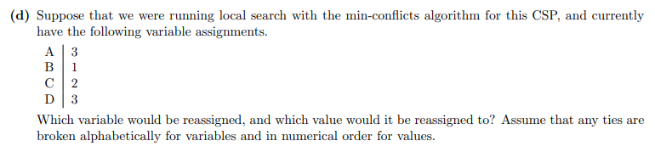

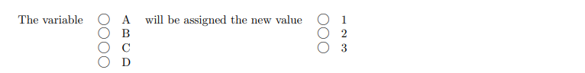

**第九题**

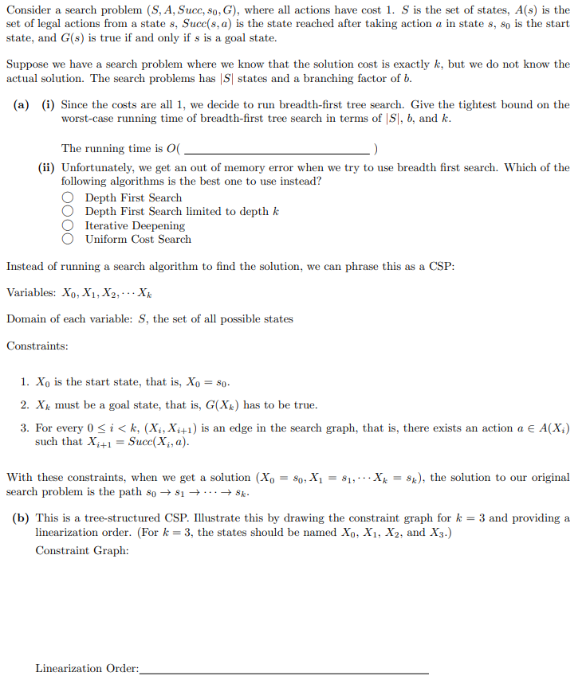

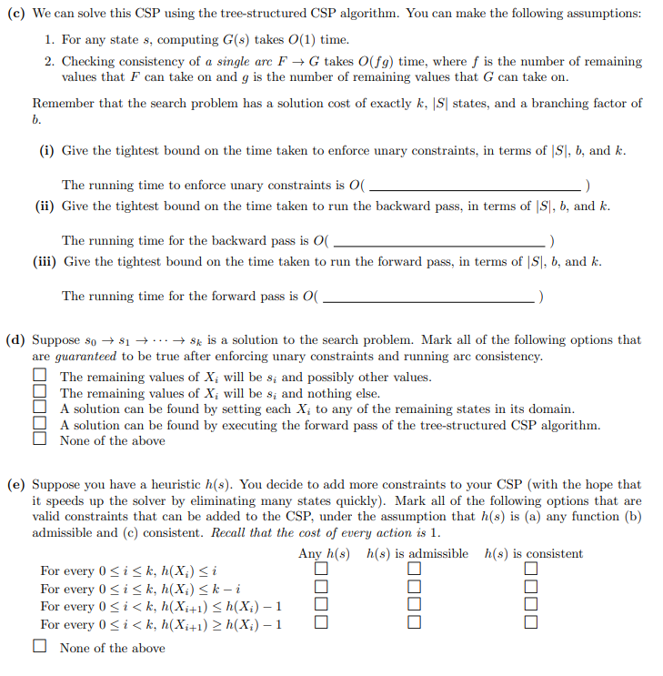

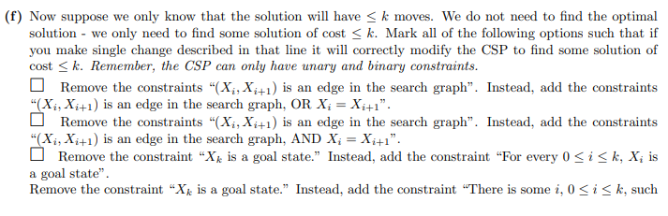



**第十题**

